西安科技大学
程序设计实训报告

班级： ^^^^^^^^^^^
学号： ^^^^^^^^^^
姓名： ^^^^^^

2012年6月20日
题目 指派问题的匈牙利法
- 算法思想
本程序根据课本上匈牙利算法思想做了如下操作：首先定义结构体ASS用于存储该矩阵中每个元素，并且定义结构体TrueOrForse用于判断矩阵中每个元素是否被标记。并且定义了相应函数（例如：输出函数）来完成相关操作。
（注释：具体操作见第二步，算法流程与步骤。具体结构体与相关函数祥见源程序首部定义）

- 算法流程与步骤
初始化：

本程序首先根据用户输入转换为其相应的方阵（即行数等于列数）。若人的数量乘以每个人最多工作的任务数量小于或等于任务数量，同时补n行0；否则补n列0。（n为任务数量减去人的数量乘以每个人最多工作的任务数量的绝对值）。输出该方阵，方便用户检查输入是否正确。

标记：
然后根据用户输入判断是按行减去每行最小值，还是减去每列最小值（注释：若人的数量乘以每个人最多工作的任务数量小于或等于任务数量，则减去每行最小值，否则则减去每列最小值）。然后从中选择其中含0最多的行或列依次进行标记，若所标记的直线数量小于矩阵行数（或列数），则撤销所有标记，选择其中含0最少的行（或列）减去其中除0以外的最小值，并同时将该行出现负数所在列（或行）每个元素加上该负数的相反数。重复以上操作，直到所标记的直线数等于矩阵行数（或列数）。

转换为0-1指派矩阵：
从行与列中选择含零最少的行（或列），将该行（或列）中的零元素先转换为矩阵中不可能出现的一个很大的数，将零出现的行与列进行标记，然后从列（或行）中选择零最少的，并将其中未被标记零元素转化为很大的数，依此类推；直到标记完所有数，最后将很大的数转换为1，其余均转化为0。即得0-1指派矩阵。

三、算法源程序
#include <stdio.h>
#include <malloc.h>
#include <stdlib.h>
#include <conio.h>
#include <string.h>

#define MAXCOUNT 50 // 最大的人数和任务数量
#define TRUE 1
#define FALSE 0
#define INDEF 10000 //指派中不可能出现的数

struct TrueOrForse
{
int marker;
}; //用于记录某元素是否被标记
typedef struct ASS
{
int assign[MAXCOUNT][MAXCOUNT];
struct TrueOrForse sign[MAXCOUNT][MAXCOUNT];
}Assign; //记录指派中各元素，及其是否被标记

void Print(int a[][MAXCOUNT],int Row,int Col); // 输出0-1指派构成的矩阵
void reduceRow(Assign*L,int Row,int Col); // 减去行中最小值
void reduceCol(Assign*L,int Row,int Col); // 减去列中最小值
int CountZero(Assign*L,int Row,int Col,int temp); // 计算其中的零元素 ，并返回最大（temp 若为 0，则返回最小的）的行或列 ，若都标记完，则返回0
void Zero_marker(Assign*L,int m,int n); // 若m<n 标记m行；若m>n标记m-n列
void SearchAgainByRowReduce(Assign*L,int count,int m); // 搜索未被标记行元素继续操作使其出现0，并将所有数置为正数
void SearchAgainByColReduce(Assign*L,int m,int count); // 搜索未被标记列元素继续操作使其出现0，并将所有数置为正数
void removeMarker(Assign*L,int m); // 撤销所有标记
void ToBest(Assign*L,int count,int m); // 最后化为0-1指派
int main(void)
{
Assign *L = NULL;
int PersonCount = 0,ThingCount = 0; // 人数与任务数量
int OneDoMaxThing = 0; // 一个人最多工作的任务数量
int m; // 记录化成指派问题的行数与列数
int i,j,k;
int flag = 0; // 用于标记本题是人数多，还是任务数量多
int count,count_Count = 0;
int count1[MAXCOUNT] = {0},a[MAXCOUNT] = {0};
L = (Assign*)malloc(sizeof(Assign));
if(L == NULL)
{
printf("存储空间不足。。。");
return 0;
}
memset(L->assign,0,sizeof(int)*MAXCOUNT*MAXCOUNT);//矩阵中所有元素置0
printf("----------------------------\n");
printf("-----指派问题的匈牙利法-----\n");
printf("----------------------------\n");
printf("请输入工作的人数：");
scanf("%d",&PersonCount);
printf("请输入任务数量：");
scanf("%d",&ThingCount);
printf("请输入一个人最多工作的任务数量：");
scanf("%d",&OneDoMaxThing);

printf("请输入0-1指派，按行输入：\n");

for(i=1; i<=PersonCount*OneDoMaxThing; ) // 初始化0-1指派（用户输入）
{
for(j=1; j<=ThingCount; ++j)
{
scanf("%d",&L->assign[i][j]);
}
i += OneDoMaxThing;
for(k=i-OneDoMaxThing+1; k<i; ++k)
{
for(j=1; j<=ThingCount; ++j)
{
L->assign[k][j] = L->assign[k-1][j];
}
}
}

m = i - OneDoMaxThing;
getch();
system("cls");

if(OneDoMaxThing*PersonCount < ThingCount)
{
m = ThingCount;
flag = 0;
}
else if(OneDoMaxThing*PersonCount > ThingCount)
{
m = OneDoMaxThing*PersonCount;
flag = 1;
}

printf("该问题可化作如下矩阵：\n");
Print(L->assign,m,m);

if(flag == 0)
{
for(i=1; i<=m; ++i)
{
reduceRow(L,i,m);
}
}
else
{
for(j=1; j<=m; ++j)
{
reduceCol(L,m,j);
}
}
printf("减去每行最小值后，其结果为：\n");
Print(L->assign,m,m);
count_Count = 1;
do
{
count = CountZero(L,m,m,1);
Zero_marker(L,count,m);
++count_Count;
if(count == 0)
{
removeMarker(L,m);
count = CountZero(L,m,m,0);
if(count <= m)
{
SearchAgainByRowReduce(L,count,m);
}
else
{
SearchAgainByColReduce(L,m,count);
}
removeMarker(L,m);
count_Count = 1;
getch();
puts("");
Print(L->assign,m,m);
}
}while(count_Count < m);
do
{
for(i=1; i<=m; ++i)
{
for(j=1; j<=m; ++j)
{
if(L->assign[i][j] == 0)
{
count1[i]++;
}
}
}
for(j=1; j<=m; ++j)
{
for(i=1; i<=m; ++i)
{
if(L->assign[i][j] == 0)
{
count1[m+j]++;
}
}
}
for(k=1; k<m; ++k)
{
count = 1;

for(i=1; i<=m*2; ++i)
{
if(count1[count] < count1[i])
{
count = i;
}
}
Zero_marker(L,count,m);
count1[count] = 0;
}

for(i=1; i<=m; ++i)
{
for(j=1; j<=m; ++j)
{
if(L->assign[i][j] == 0 && L->sign[i][j].marker == FALSE)
{
flag = 2;
}
}
}

for(i=1; i<=m; ++i)
{
int t = 0;
for(j=1; j<=m; ++j)
{
if(L->assign[i][j] != 0)
{
t++;
}
}
if(t == m)
{
flag = 1;
break;
}
}

if(flag != 2 )
{
removeMarker(L,m);
count = CountZero(L,m,m,0);
if(count <= m)
{
SearchAgainByRowReduce(L,count,m);
}
else
{
SearchAgainByColReduce(L,m,count);
}
}
}while(flag != 2);
getch();
puts("");
Print(L->assign,m,m);
getch();
printf("其结果为：\n");
Print(L->assign,m,m);
getch();
system("cls");
printf("本问题的最优解为：\n");
removeMarker(L,m);

count = CountZero(L,m,m,0);
ToBest(L,count,m);
for(i=1; i<=m; ++i)
{
for(j=1; j<=m; ++j)
{
if(L->assign[i][j] != 0)
{
L->assign[i][j] = 1;
}
}
}

Print(L->assign,m,m);
getch();
free(L);
L = NULL;
return 0;
}

void Print(int a[][MAXCOUNT],int Row,int Col)
{
int i,j;

for(i=1; i<=Row; ++i)
{
for(j=1; j<=Col; ++j)
{
printf("%-4d",a[i][j]);
}
puts("");
}
}

void reduceRow(Assign*L,int Row,int Col)
{
int j;
int min;

min = L->assign[Row][1];
for(j=1; j<=Col; ++j)
{
if(min>L->assign[Row][j])
{
min = L->assign[Row][j];
}
}

for(j=1; j<=Col; ++j)
{
L->assign[Row][j] -= min;
}

}
void reduceCol(Assign*L,int Row,int Col)
{
int i;
int min;

min = L->assign[1][Col];
for(i=1; i<=Row; ++i)
{
if(min>L->assign[i][Col])
{
min = L->assign[i][Col];
}
}

for(i=1; i<=Row; ++i)
{
L->assign[i][Col] -= min;
}
}

int CountZero(Assign*L,int Row,int Col,int temp)
{
int i,j,max_Zero = 1,flag = 0,count[2*(MAXCOUNT+1)] = {0};

for(i=1; i<=Row; ++i)
{
for(j=1; j<=Col; ++j)
{
if(L->assign[i][j] == 0 && L->sign[i][j].marker == FALSE)
{
count[i]++;
flag = 1;
}
}
}
for(j=1; j<=Col; ++j)
{
for(i=1; i<=Row; ++i)
{
if(L->assign[i][j] == 0 && L->sign[i][j].marker == FALSE)
{
count[Row+j]++;
flag = 1;
}
}
}

if(flag == 1)
{
for(i=2; i<=Row*2; ++i)
{
if(temp == 1)
{
if(count[i]>count[max_Zero])
{
max_Zero = i;
}
}
else
{
if(count[i]<count[max_Zero])
{
max_Zero = i;
}
}
}
return max_Zero;
}

return 0;
}

void Zero_marker(Assign*L,int m,int n)
{
int i,j;

if(m <= n)
{
for(j=1; j<=n; ++j)
{
L->sign[m][j].marker = TRUE;
}
}
else
{
for(i=1; i<=n; ++i)
{
L->sign[i][m-n].marker = TRUE;
}
}
}

void SearchAgainByRowReduce(Assign*L,int count,int m)
{
int j,t,temp,min = 1;

while(L->assign[count][min] == 0)
{
min++;
}

for(j=2; j<=m; ++j)
{
if(L->assign[count][j] < L->assign[count][min] && L->assign[count][j] != 0)
{
min = j;
}
}

temp = L->assign[count][min];

for(j=1; j<=m; ++j)
{
L->assign[count][j] -= temp;
}

for(j=1; j<=m; ++j)
{
if(L->assign[count][j] < 0)
{
temp = L->assign[count][j] * -1;
for(t=1; t<=m; ++t)
{
L->assign[t][j] += temp;
}
}
}
}

void SearchAgainByColReduce(Assign*L,int m,int count)
{
int i,t,temp,min = 1;

while(L->assign[min][count-m] == 0)
{
min++;
}

for(i=2; i<=m; ++i)
{
if(L->assign[i][count-m] < L->assign[min][count-m] && L->assign[min][count-m] != 0)
{
min = i;
}
}

temp = L->assign[min][count-m];

for(i=1; i<=m; ++i)
{
L->assign[i][count-m] -= temp;
}

for(i=1; i<=m; ++i)
{
if(L->assign[i][count-m] < 0)
{
temp = L->assign[i][count-m] * -1;

for(t=1; t<=m; ++t)
{
L->assign[i][t] += temp;
}
}
}
}
void removeMarker(Assign*L,int m)
{
int i,j;

for(i=1; i<=m; ++i)
{
for(j=1; j<=m; ++j)
{
L->sign[i][j].marker = FALSE;
}
}
}

void ToBest(Assign*L,int count,int m)
{
int i,j,t,a[MAXCOUNT] = {0};

if(count <= m)
{
for(j=1; j<=m; ++j)
{
for(i=1; i<=m; ++i)
{
if(L->assign[i][j] == 0 && L->sign[i][j].marker == FALSE)
{
a[j+m]++;
}
}
}

for(j=m+1; j<=2*m; ++j)
{
if(a[j] == 1)
{
for(i=1; i<=m; ++i)
{
if(L->assign[i][j-m] == 0 && L->sign[i][j-m].marker == FALSE)
{
L->assign[i][j-m] = INDEF;
for(t=0; t<=m; ++t)
{
if(L->assign[i][t] != INDEF)
{
L->assign[i][t] = 0;
L->sign[i][t].marker = TRUE;
}
}
L->sign[i][j-m].marker = TRUE;
}
else
{
L->assign[i][j-m] = 0;
L->sign[i][j-m].marker = TRUE;
}
}
ToBest(L,j,m);
break;
}
}
}
else
{
for(i=1; i<=m; ++i)
{
for(j=1; j<=m; ++j)
{
if(L->assign[i][j] == 0 && L->sign[i][j].marker == FALSE)
{
a[i]++;
}
}
}
for(i=1; i<=m; ++i)
{
if(a[i] == 1)
{
for(j=1; j<=m; ++j)
{
if(L->assign[i][j] == 0 && L->sign[i][j].marker == FALSE)
{
L->assign[i][j] = INDEF;

for(t=1; t<=m; ++t)
{
if(L->assign[t][j] != INDEF)
{
L->assign[t][j] = 0;
L->sign[t][j].marker = TRUE;
}
}
L->sign[i][j].marker = TRUE;
}
else
{
L->assign[i][j] = 0;
L->sign[i][j].marker = TRUE;
}
}
ToBest(L,i,m);
break;
}
}
}
}
- 算例和结果
本程序以课本上例4-10为例：
例4-10 某商业公司计划开办五家新商店 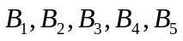,为了尽早建成营业，现有五家建筑公司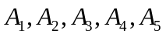,以便让每家新商店由一个建筑公司承建。建筑公司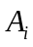承建新商店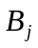的建造费用投标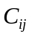为（i,j = 1,2,3,4,5）,其值如下图所示。商业公司应如何分配，使建造总费用最少？
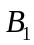
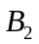
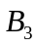
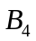
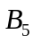
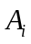
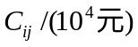

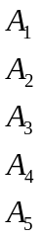
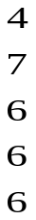
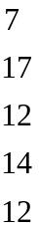
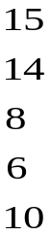
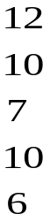

程序运行结果如下（包含程序运行中间步骤）：
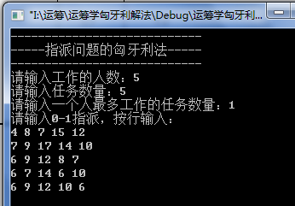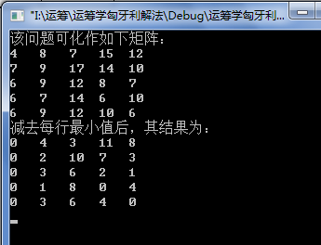
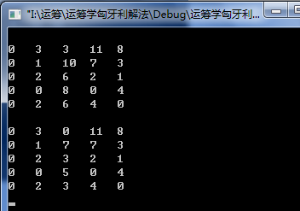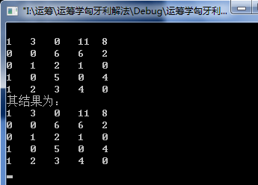
该问题最终演化为如下0-1矩阵：
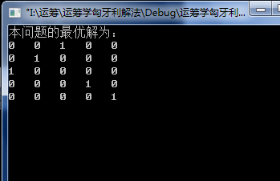
即该问题的解为。(注释：‘-’前为建筑公司，后面为该建筑公司所承建的商店。)
即最少费用 为 min = （7 + 9 + 6 + 6 + 6 ） * 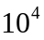= 34 * 元。

- 结论和总结
本程序可以解决一个人一个任务，或者一个人多个任务的消耗费用最优问题。通过此次课程设计,更加清楚的了解到匈牙利算法的思想及其实现，同时也对C语言更加熟悉。
此程序不足之处：
本程序中使用了较多的函数，但其中有两个函数的功能大体一致，到最后也未能将其整合到一个函数，使得此代码太长；同时此程序中有几处代码看起来太过复杂，也显得太过累赘，还可以进行优化。出现的操作界面太过单调，不够美观。

